تئوری یادگیری تجربی دیدگاهی اساسا متفاوت از فرآیند یادگیری با نظریه‌های رفتاری یادگیری مبتنی بر معرفت‌شناسی تجربی یا نظریه‌های ضمنی‌تر یادگیری که زیربنای روش‌های آموزشی سنتی و روش‌هایی که بیشتر بر مبنای معرفت شناسی عقلانی، ایده آلیستی هستند ارائه می کند. نظریه‌هایی که هر گونه نقش آگاهی و تجربه ذهنی را در فرآیند یادگیری انکار می‌کنند و یا تأکید اولیه بر اکتساب، دستکاری، و یادآوری نمادهای انتزاعی دارند. از این منظر متفاوت، نسخه های بسیار متفاوتی برای عمل آموزشی؛ روابط مناسب بین یادگیری، کار و سایر فعالیت های زندگی؛ و خود خلق دانش پدیدار می شود.

این دیدگاه در مورد یادگیری به دو دلیل "تجربی" نامیده می شود. اولین مورد این است که آن را به وضوح به خاستگاه های فکری آن در آثار دیویی، لوین و پیاژه گره بزند. دلیل دوم تأکید بر نقش محوری تجربه در فرآیند یادگیری است. تئوری یادگیری تجربی دیدگاهی کل نگر در یادگیری است که تجربیات، ادراک، شناخت و رفتار را ترکیب می کند .

کلب یادگیری را فرآیندی مستمر بر پایه تجربه می‌داند و عقیده دارد یادگیری فرآیندی است که به موجب آن دانش از طریق تغییرشکل تجربه خلق می شود. این تعریف بر چندین جنبه حیاتی فرآیند یادگیری که از منظر تجربی نگریسته می شود، تأکید می کند.

اول تأکید بر فرآیند انطباق و یادگیری در مقابل محتوا یا خروجی است.

دوم این که دانش یک موجود مستقل که دریافت و یا انتقال داده شود نیست بلکه یک فرآیند تغییراست که به طور پیوسته خلق و بازآفرینی می شود.

سوم، یادگیری تجربه را در هر دو شکل عینی و ذهنی آن تغییر می دهد (کلب، 1984).

محیط کلاس درس یادگیری تجربی که توسط کلب (1984) توصیف شده است ممکن است فرصتی برای بازتاب آگاهانه افکار، احساسات و اعمال رفتاری و تغییر آنها فراهم کند. بر این اساس، راهروها، غذاخوری، مکان های بیرونی... و غیره را می توان با تبدیل فضاهای استراحت به منطقه اجتماعی برای گفتگو، برای یادگیری گروهی و برای ارائه یادگیری اجتماعی و تحریک مغز اجتماعی طراحی کرد.

طراحی کلاس درس ممکن است ویژگی انعطاف پذیری داشته باشد و امکان انتخاب های متعدد آموزش و یادگیری را فراهم کند. از آنجا که یادگیری تجربی می تواند در داخل کلاس درس و در فضای باز انجام شود طراح باید محیط یادگیری درون و بیرون را به هم مرتبط کند (گونئی و آلب، 2012)

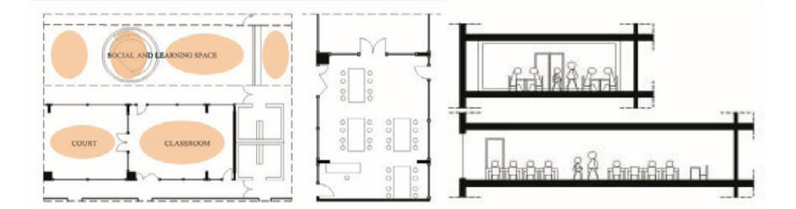

* David A. Kolb (2015). Experiential Learning. Experience as the Source of Learning and Development. Second Edition. by Pearson Education, Inc.
* Ali Guneya , Selda Alb, 2012, Effective learning environments in relation to different learning theories, Procedia - Social and Behavioral Sciences 46 ( 2012 ) 2334 – 2338 , <https://doi.org/10.1016/j.sbspro.2012.05.480>